情報Ⅰ No.05

情報セキュリティ

年 | ２ | 組 |  | 番 |  | 名前
2024©Assumption-Kokusai

第1章 情報社会の問題解決 ６．情報社会と情報セキュリティ（教P32-37）
☞情報セキュリティとは何か？なぜ必要とされるのか？

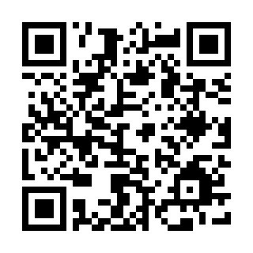
【TRY】①模擬体験サイトでスマートフォン利用における脅威を体験しよう。
前で演示するので、どのようなことが内容かメモしてください。
↑家でスマホで体験
してみてください
項目 | どのような内容？
フィッシング詐欺

ワンクリック詐欺

ランサムウェア

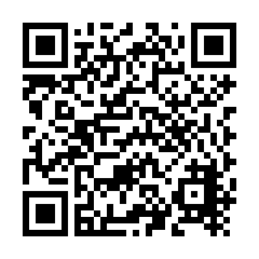
②大阪府警サイバー犯罪対策室のページの「注意喚起情報」でネット利用に際し
どのような脅威が増えているか、その対策について３つ書きだそう。
増えている脅威 | どんな脅威？

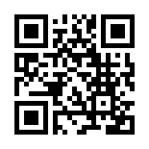
③日本へのサイバー攻撃の現状を右のサイトで見てみよう。
どういった地域や国からが多いだろう。

【知識の整理】
①（ ）＝コンピュータや情報通信ネットワークを使った犯罪
１）（ ）＝セキュリティの欠陥や不正にID・パスを使って侵入すること
（例）他人のID・パスを利用して不正にSNSなどに侵入するなど
※（ ）＝だましたり、盗み見るなど情報技術を使わずに情報を盗む
２）（コンピュータ・電磁記録対象犯罪）＝コンピュータを不正に操作しデータを改ざんするなど
（例）コンピュータウイルスやマルウェアの作成・提供
３）（ ）＝ネットワークを利用して行う犯罪
（例）違法な情報の送信、掲示板での誹謗中傷、フィッシング詐欺
↓ いろいろな脅威に対して安全対策が必要！
②（ ）＝不正行為や不慮の事故に対して安全対策を講じる
１）（ ）＝情報技術で安全対策をする
・（ ）＝本人だけが知っているパスコード、秘密の質問への回答で認証する
・（ ）＝本人が持つスマホへのワンタイムパスワード送信、カードで認証する
・（ ）＝本人の身体的特徴である指紋、顔、静脈などによる認証する
→組み合わせ：（ ）＝暗証番号＋生体認証など異なる2つの情報で認証する
２）（情報セキュリティポリシー）＝組織でルールを決めて安全を守る
・機密性＝許可された人だけが情報にアクセスできるように制限をする
・完全性＝内容が正確で、不正に改ざんされないように制限する
・可用性＝必要な時に情報にアクセスできるよう、システムダウンなどの対策をする
３）個人での取り組み・・推測されにくいパスワード、情報モラル・法律を守る
③（ ）＝被害を与えようとする悪意を持って作成された不正ソフトウェア
・（ ）＝破壊、送信などの被害を与える悪意を持って作られたプログラム
・（ ）＝ウィルスに感染させたコンピュータを外部から操り、悪用するプログラム
・（ ）＝情報機器内の情報を収集し、収取者に送信するプログラム
・（ ）＝データを勝手に暗号化し、複合を条件に支払いを要求するプログラム

【確認課題】調べよう・考えよう！
１．ワンクリック詐欺・フィッシング・ネットショッピング詐欺について、どのような対策ができるか
調べて書きましょう。（参考：教科書P37）
対策をどうすればいいか？
ワンクリック詐欺・
架空請求

フィッシング

ネットショッピング・
ネットオークション詐欺

２．マルウェア（コンピュータウィルス、ボット、スパイウェア、ランサムウェア）はどうやって感染し、
どのような被害をもたらすか。1つ調べて書いてください。
どうやってウィルスに感染するか？ | 感染するとコンピュータどうなるか？

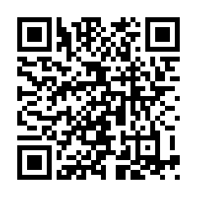
３．自分の普段使っているパスワードの安全性について右のサイトで調べてみよう。
パスワードの強度 | 解読時間 | 個人情報の流出

【振り返り】No.05の授業で学んだこと、気づいたこと、考えたことを箇条書きで書きましょう。

☞箇条書きで3行以上かきましょう

